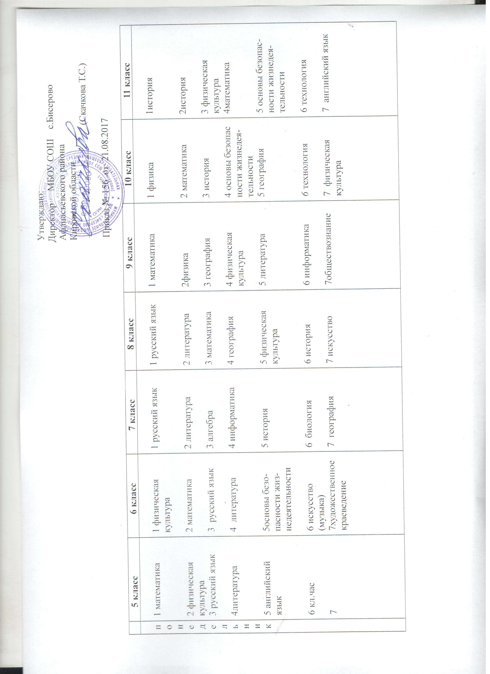
в  т  о  р  н  и  к | 1 история  2 математика  3 русский язык  4 английский язык  5 математика  6 искусство (изобразительное  искусство)  7 | 1 математика  2 русский язык  3 литература  4 история  5 физическая культура  6 английский язык  7 | 1 искусство (музыка)  2 геометрия  3обществознание  4 русский язык  5 немецкий язык  6 физика  7 | 1 физика  2 химия  3 математика  4 русский язык  5 основы безо-пасности жизне-деятельности  6 история  7 | 1 русский язык  2 математика  3 физика  4 химия  5 история  6 математика (э)  7 | 1 математика  2 обществознание  3 химия  4 МХК  5 русский язык  6 литература  7 химия(э) | 1 русский язык  2 литература  3 английский язык  4 МХК  5 физика  6 математика  7
с  р  е  д  а | 1 искусство (музыка)  2 математика  3 русский язык  4 основы безо-пасности жиз-недеятельности  5 литература  6 биология  7 | 1 русский язык  2 русский язык  3 математика  4 биология  5 обществознание  6 английский язык  7 | 1 русский язык  2 физическая  культура  3 английский язык  4 алгебра  5 английский язык  6 технология  7 технология | 1 физическая культура  2 математика  3 биология  4 английский язык  5 информатика  6 физика  7 технология | 1 математика  2 английский язык  3 литература  4 физическая культура  5 биология  6 английский язык  7 история | 1 английский язык  2 литература  3 математика  4 математика  5физическая культура  6 история  7 русский (э) | 1 математика  2 английский язык  3 физическая культура  4 обществознание  5 основы проектирования  6 литература  7 астрономия  8 биология (э)
ч  е  т  в  е  р  г | 1 история  2 география  3 математика  4 русский язык  5 технология  6 технология  7 | 1 география  2 история  3 русский язык  4 математика  5 технология  6 технология  7 | 1 английский язык  2 физическая  культура  3 география  4 геометрия  5 русский язык  6 биология  7 | 1 математика  2 английский язык  3 химия  4 физическая  культура  5 английский язык  6 литература  7 | 1 литература  2 русский язык  3 математика  4 химия  5 география  6 английский язык  7 физическая культура | 1 физическая  культура  2 математика  3 английский язык  4 английский язык  5 информатика  6 физика  7 | 1 математика  2 химия  3 физическая  культура  4 основы проектирования  5 биология  6 литература  7 химия (э)
п  я  т  н  и  ц  а | 1 русский язык  2 литература  3 математика  4 английский язык  5 физическая  культура  6  7 | 1 искусство (изобразительное искусство) 2математика  3 русский язык  4 литература  5 английский язык  6 кл.час  7 | 1 алгебра  2 история  3 искусство (изобразительное искусство)  4 литература  5 немецкий язык  6 физика  7 | 1 русский язык  2 математика  3обществознание  4 география  5 биология  6 черчение  7 географичес-кое краеведение | 1 биология  2 искусство  3 математика  4 информатика  5 историческое краеведение  6 русский язык (э)  7 | 1 математика  2 биология  3 литература  4 основы проектирования 5основы проектирования  6 обществознание  7 обществозна-ние (э) | 1 математика  2 физика  3 география  4 обществознание  5 информатика  6 русский(э)  7

